Министерство просвещения Российской Федерации
Государственное бюджетное профессиональное образовательное учреждение Московской области Сергиево-Посадский колледж

Хорошие книги – верные друзья

Эссе
Свита Воланда в романе «Мастер и Маргарита»: новый участник.

Выполнил: Круглов Роман Евгеньевич
Студент 1 курса группы ИСП 059
Руководитель: Щербакова Найля Муллануровна
Преподаватель русского языка и литературы

2025-2026 год
15 мая 2026 года исполнится 135 лет со дня рождения русского писателя Михаила Афанасьевича Булгакова. Его творчество насчитывает огромное множество произведений, как романов, так и драматических произведений. Среди них есть неповторимые шедевры: «Белая гвардия», «Дьяволиада», «Собачье сердце». Но наибольшую популярность приобрел роман «Мастер и Маргарита».
Роман «Мастер и Маргарита» был в кропотливой работе автора с 1928 года по 1940, был сожжен, но после восстановлен и дополнен главными героями. Он поднимает множество сложных тем и имеет композицию, сложную для понимания в раннем возрасте. Одними из ключевых персонажей в данном произведении является Воланд, а его свита состоится четырёх приспешников: Азазелло, Гелла, Коровьев и Кот Бегемот. Во время изучения данного произведения эта компания мне сильно впала в душу, и я задумался: „Хотел бы я быть в свите Воланда? Какими способностями бы я обладал? В каких отношениях был бы с другими участниками свиты и с самим Воландом? Как бы меня звали?“ Сегодня я собираюсь ответить на эти вопросы.
Я хочу быть в данной свите! Потому что уверен в получении магических способностей и необходимости своей роли в данной свите.
К примеру, Кот Бегемот, исполняющий роль шута, мог изменять свой облик и владел телекинезом, что позволяло смешить своего господина. Многие меня будут уверять, что Кот Бегемот - это только шут Воланда. Но я считаю, что это важный и неоспоримо нужный герой. В определении справедливости Кот Бегемот дает точную оценку действиям москвичей.
А вот Гелла могла материализовать различные предметы одежды или же менять их внешний вид. Это самый загадочный образ во всем романе. Думаю, Булгаков этот образ не успел раскрыть – роман считается недописанным. Так же все участники свиты имеют способности к телепортации и способности быть невидимыми. Возможность влиять на судьбы других людей во имя справедливости – это ещё одна причина быть в данной Свите. Однако любая сила - это так же и большая ответственность с вытекающими минусами. К ним можно отнести лишение души, так как все в свите Воланда, кроме Коровьева - слуги, и я не стал бы исключением.
Кстати о Коровьеве, которого так же можно назвать Фагот, он - никто иной как рыцарь из средневековья, попавший в свиту Воланда из-за неудачной шутки о свете и тьме. В наказание за это Воланд придал ему вид, который мы наблюдаем в книге, и заставил выполнять основную работу, к примеру - выступать в театре, проводя проверку москвичам, но в конце произведения он отпустил его. Это означает, что выйти из свиты Воланда можно, и то, что душа не исчезает бесследно, а остается в сохранности у Волонда. Из-за отсутствия души человек как бы лишается права вольных действий и вынужден подчиняться Воланду. Так же свите Воланда запрещено заводить отношения и какие-либо контакты со смертным, без соответствующего приказа, из-за чего все в свите лишаются простого человеческого общения. Однако эти минусы кажутся мне незначительными по сравнению с возможными полученными способностями и если бы у меня была возможность, то я бы вступил в свиту Воланда даже на правах слуги.
В реальной жизни я поэт, поэтому моя роль в этой компании была бы чем-то вроде „придворный поэт “или „летописец “. Я вёл бы учёт всех человеческих жизней и историй, их поступков и свершений. Это схоже с способностью Азазелло к моментальному чтению жизни человека, причём как прошлого, так и будущего. Характеры наши имели бы серьёзные отличия, я был бы более спокоен и мягок в общении, но чем мы были бы похожи - не реагировали на оскорбления и принимали бы их за лучшую награду. Ещё одна наша схожая черта – организованность. Я ровно, как и он буду чётко следовал указаниям Воланда и исполнял их. Помимо этого, я был бы мастерским оратором и мог бы с лёгкостью влиять на выбор людей или проводить им проверки, подобные той, которую прошла Маргарита. Моё имя, вероятно, немного изменится. Меня станут звать Ромул, так как согласно мифам именно он основал Рим.
Я считаю, что если бы я был в свите Воланда до того, как произошли оригинальные события Мастера и Маргариты, то именно от меня Воланд узнал о Мастере и его романе, так как я бы очень любил читать мирские книги. Возможно, так же у меня был бы устаревший говор, и я использовал множество архаизмов и историзмов.
Можно долго рассуждать о том, являются ли нечистые силы врагами или союзниками мастера и Маргариты, но что можно сказать точно - они олицетворение справедливости. Булгаков сделал свиту Воланда самостоятельной и независимой от других, преследующей свои цели. В конце концов, именно о ней, без Мастера и Маргариты, должен был быть роман изначально.
Иллюстрация Е.Н.Гритчина «Портрет Булгакова» к роману М.Булгакова «Мастер и Маргарита» (2001) меня очень заинтриговала. С помощью нейросети я решил добавить свой портрет в эту картину и представить, как бы мы выглядели в одной команде.
Было:
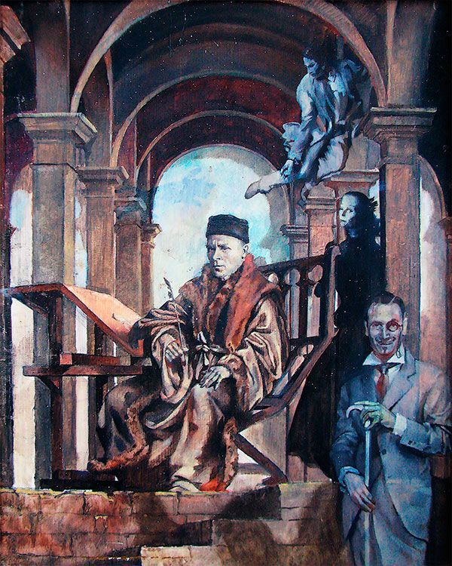

Стало:
